استزراع الشجرة المعجزة (شجره المورينجا) في منطقه عرفات و مزدلفه والاستفادة الاقتصادية والصحية والعلاجية منها أثناء فترة الحج

منال يحيى محمد بن سميح

الكلية الجامعية بالليث - جامعة أم القرى

ملخص البحث:
نظرا لطبيعة منطقه عرفات الصحراوية وارتفاع حرارة الشمس بها فإنه من المهم عمل غطاء أخضر بالتشجير وذلك باستخدام نباتات تقلل من الاحتباس الحراري وفى نفس الوقت لها فوائد اقتصاديه وعلاجيه مهمة. و شجرة المورينجا (Moringa oleifera) تعتبر من الأشجار التي تنمو في الأراضي القاحلة والحارة حيث تتحمل الجفاف وتمتاز بسرعة النمو، وهي تعتبر من أسرع الأشجار فى النمو حيث يصل ارتفاعها إلى أكثر من مترين في أقل من شهرين ، كما أن لهذه الشجرة المعجزة العديد من الفوائد الصحية حيث يتم استخدامها في الوقاية من العديد من الأمراض وكسماد وعلاج تآكل التربة وتنقية الماء ،و تدخل في تصنيع المبيدات الحشرية ومبيدات الفطريات ومنتجات الألياف ؛ وعليه فان كل جزء من المورينجا له فوائد منفصلة عن الآخر فكل من الأوراق والبذور و السيقان و الجذور هي مكونات صالحة للأكل وتستخدم في أغراض الطهي . وفى هذه الدراسة تم الحصول على شتلات المورينجا من إحدى الشركات الزراعية في منطقه جازان. ثم عمل مستخلصات كحوليه لأوراق النبات (ايثانول- خلات الإيثايل) مختلفة القطبية و اختبار قدرتها في تخثر الدم prothrombin time (PT) و مضادات للأكسدة The presence of Phuenols and Plavonoides حتى نثبت بعض فوائد وجودها في مشاعر الحج . وبالفعل أعطى اختبار التخثر نتائج مبهره حيث أظهر قدرة كبيره للمستخلصين في تخثر الدم في وقت قياسي حيث كان وقت التخثر للعينه الضابطة 40±3 ثم أعطى تقريبا (8-12ثانيه) لكلا المستخلصين. وتم الكشف عن نسبة الفينولات في كلا المستخلصين واعطت التجارب نسبه مرتفعة حيث كانت (20-18 ثانية) ملجرم / جرام. توصي الدراسة بضرورة استغلال إمكانيات هذه النبه لصالح الحجاج ومكة بصفه عامه.

الهدف:
إظهار القيمة الغذائية الكبيرة لشجرة المورينجا و خصائصها في تحمل ظروف بيئية صعبه و قدرتها على النمو سريعًا لتعطي شجرة متكاملة النمو في وقت قصير . لذلك فهي مناسبه جدًّا للمشاعر المقدسة بالإضافة الى اختبارها في وقف نزيف جروح الحجاج بشكل سريع.

الدافع:
حاجة الأراضي المقدسة لغطاء نباتي لا يكلف كثيرًا و سريع النمو ، و ا أن يكون ذا قيمه غذائية و دوائية عالية . وحاجة الحجاج لعلاج سريع لبعض الحوادث التي ينتج منها نزيف دموي ،وحاجتهم أيضًا لرفع مناعتهم لكثره الأمراض في الحج.

المقدمه :

1- شجرة المورينجا Moringa :
الاسم العلمي: Moringa oleifera العائلة: Moringaceae
المملكة: النباتات القسم: النباتات الوعائية
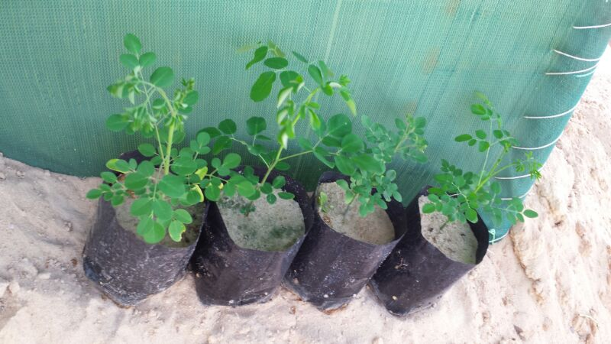 | 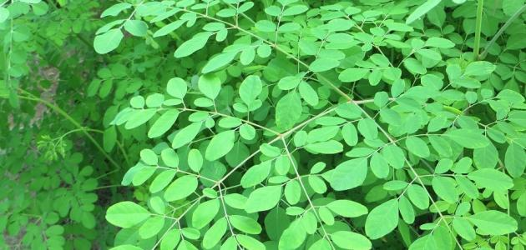
شكل (1) : شتلات شجرة المرينجا عمرها أقل من أسبوع | شكل (2) : شكل أوراق شجرة المورينجا
شجرة المورينجا هي شجرة ذات أصول هنديه، ثم من الهند انتشرت الى الكثير من دول العالم و ذلك بسبب قدرتها على التأقلم مع الأراضي و الأجواء المختلفة. فمن الممكن زراعتها في الصحراء و فوق الجبال لأن لديها القدرة على تحمل الجفاف لفتره طويله حيث يكفيها مياه الأمطار التي تهطل عليها. وتعتبر المور ينجا من الأشجار دائمة الخضرة وسريعة النمو، حيث تعتبر من أسرع الأشجار نموًّا في العالم فقد تصل إلى مترين في أقل من شهرين.
لهذه الشجرة أسماء مختلفة و هي شجرة الرحمة، وشجرة اليسر، وغصن البان و أيضًا الحبة الغالية، وشجرة الرواق و الثوم البري و فجل الحصان و الشجر الرواق و عصا الطبلة. و سبب تعدد أسماءها هو استخدام أغلب شعوب العالم لها في أغراض متعددة. و تسمى أيضًا بشجرة الحياة لأنها تعتبر مكملًا غذائيًّا غير مكلف للفقراء.

1-1-الأجزاء المستخدمة من شجرة المورينجا:
جميع أجزاء هذه الشجرة له استخدامات حيوية للإنسان لذلك سميت هذه الشجرة بالشحرة الطيبة
وأجزاؤها هي الأوراق و الحبوب و السيقان و الجذور و الأزهار.

1-2- استخداماتها :
تستخدم في الكثير من المجالات المهمة و هي :

1-2-1- الغــذاء:
تعتبر أوراق المورينجا مصدرًا غذائيًّا قوي ولها الكثير من القيم الغذائية، و هي كالتالي:
- تحتوي عل فيتامين بكمية مضاعفه لما هو موجود في البرتقال . لذلك هي مضادة قوية للأكسدة و تحافظ على شباب البشرة و الجلد بصفة عامة .
- تحتوي على 30 ملجم من الكالسيوم و بالتالي يقوق الموجود في الحليب و مشتقاته . لذلك هي تقوي الهيكل العظمي و تحارب هشاشة العظام.
- نسبة البوتاسيوم الموجودة فيها أكبر 7 مرات من الموز. لذلك هي تقي من الزهايمر و تقوي الذاكرة .
- تحتوي على أربع أضعاف الكاروتين الموجود في الجزر . لذلك هي تقاوم قصر النظر.
- غنية بأوميجا 3 و أوميجا 6 . لذلك هي تقي من أمراض القلب و الشرايين .
- تحتوي على حديد بما يعادل أربعة أضعاف الموجود في السبانخ . لذلك تستخدم لعلاج الأنيميا بشكل سريع.
- لا يوجد لاستخدامها أي أعراض جانبية.
من أقوال بعض حكماء العرب القدامى :
يقول ابن سينا في البان ( المورينجا) : إن حبه اكبر من الحمص، مائل إلى البياض وأنه منقٍ خصوصًا لبه، ويفتح مع الخل والماء السدد في الأحشاء، وينفع بالخل الجرب. ويقول المظفر عن البان: "إنه شجر ينمو ويطول كالأثل، وإذا أرادوا استخراج الدهن رد على الصلابة حتى ينعزل قشره ثم يطحن ويعصر. وهو كثير الدهن الذي يستعمل في العطور والطيوب المرتفعة، أما ثفله الذي يبقى بعد استخراج دهنه فينفع من الكلف والنمش والبرش الذي في الوجه من الجرب والحكة.

1-2-2- في الصناعه:
زيت بذور المورينجا يستخدم لتزييت ماكنات المصانع، و صناعة ألوان الرسم . كما يستخدم في صناعة مستحضرات التجميل والعناية بالجلد والشعر. و في صناعة العطور بسبب الرائحة الرائعة التي تمتلكها أزهارها وزيتها.

1-2-3- االحصول على زيت بجودة عاليــة:
استخلاص زيت نبات المورينجا من البذور يتم بعد تحميصها وجرشها، ثم غليها في الماء؛ حيث يطفو الزيت فوق سطح الماء، ويتم تجميعه،. حيث تحتوي البذور على ما يقارب 35 بالمئة من مكوناتها زيت حلو المذاق لونه أصفر فاتح غير لزج يستخدم في أغراض الطبخ، إضافة إلى كونه زيتًا ضروريًّا في صناعة بعض أنواع العطور، وكريمات الشعر، وكمصدر مهم للطاقة والوقود الحيوي.

1-2-4- تنقيــة المــاء:
تستخدم بذور المورينجا بعد استخلاص الزيت لتنقية المياه عن طريق إضافتها للخزانات ؛ وذلك لما لها من خاصية تجميع وترسيب الشوائب الصلبة العالقة بالمياه كما تفعل المصيدة، فتعمل على تنقية المياه من الشوائب ومن البكتيريا في نفس الوقت، حيث تستخدم كثيرًا في المناطق التي بها مياه ملوثه و لا توجد بها محطات تنقية خاصة كما هو الحال في بعض دول أفريقيا لتقليل الأوبئة و الأمراض البكتيرية .
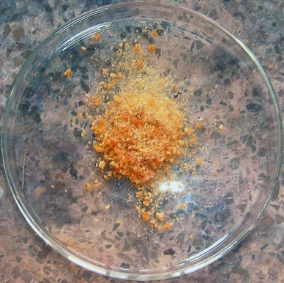
شكل ( 3 ) : بذور المورينجا بعد استخلاص الزيت منها

2- الدراسات السابقة عن نبات المورينجا :
في أواخر القرن الماضي أهتم الكيميائيون بهذه النبتة كثيراَ، ففي عام 1994 تم فصل ثلاثة مركبات من المستخلص الكحولي لأوراق المورينجا وهي:
Niazinin A (1) , Niazinin B (2) and Niazimicin (3) و قامو بإختبارها على فئران التجارب الكبيره فأظهرا قدرتها على التقليل من ضغط الدم المرتفع (Gilani et al , 1994)

(1)

(2)

(3)

في العام 1996 قام (Makkar and Becker , 1996) بدراسة مكونات أوراق المورينجا فوجدوا أنها من المصادر الغنية لمضادات الأكسدة الطبيعية و ذلك لاحتوائها على نسب عالية من حمض الأسكوربيك و الفينولات و الفلافونويدات و الكاروتينات.في عام 1999 قام Fuglie بكتابة فصل في كتاب Natural Nitration For the Tropics أطلق على عذا الفصل أسم الشجرة المعجزة Miracle Tree و هي شجره المورينجا ، من أهم ما ذكر ان هذه الشجرة تحفظ حيوية الجسم لأنها تقاوم عدد كبير من الأمراض و تكون كخط دفاع من أنواع مختلفة من الكائنات الدقيقة.
و في عام 2003 ذكر Bennett RN و اخرون أن اوراق شجره المورينجا تحتوي عل مجموعتين فعاله من المركبات و هي الجلايكوسينويدات و الأيزوثيوسانات و التي أظهرت سلوكاَ إيجابياَ ضد ارتفاع ضغط الدم و كمضادة للأورام و بعض أنواع البكتريا، و من هذه المركبات :
4-(4-O-Acetyl-a-L-rhamnopyranosyloxy)benzyl isothiocyanate (4)
, 4-(a-L-rhamnpyranosyloxy)benzyliothiocyanate (5) and
ribenzyliothiocyanate (6)

(4)
(5)
(6)
و في عام 2003 قام (Anwar F. and Bhanger MI , 2003) بتحليل زيت بذور المورينجا فأظهروا احتواءه على مركبات عديده من أهمها الكامبيستانول بنسبة16.0 gm/kg و هو مركب ينتمي للإستيرولات التي تنتمي لها أغلب الفيتامينات و الهرمونات . و مركب السيجماستيرول بنسبة gm/kg 19.0 و مركب بيتاسايتوستيرول بنسبة .0 gm/kg 45، بالإضافة إلى احتواء الزيت على نسبة عالية من حمض الأوليك (67.90-76.0 % )، و أثبتوا أن المورينجا تعتبر مصدر جيد للمركبات ألفا و جاما و دلتا – توكوفيرولات بتركيزات عالية ،و هذه المركبات هي أسماء أخرى لبعض الفيتاميات، فعلى سبيل المثال مركب الفا- توكوفيرول هو فيتامين E . شكل (7)
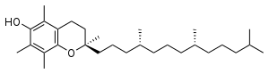
(7)

2- الإجراءات والنتائج:

2-1- الحصول على أوراق المورينجا:
تم التواصل مع مزارع في مدينة جيزان يعمل على زراعة هذه النبتة و بيع بذورها و أوراقها و شتلاتها للأفراد حيث حصل على بذورها من الهند كما ذكر . و حصلت على كمية من أوراق هذه النبتة . ثم تم تجفيفها لمدة اسبوع تحت الهواء الجوي العادي و دون التعرض لأشعة الشمس.

2-2 – الاستخلاص بالمذيب لأوراق المورينجا الجافه:
تم وزن كمية مقدارها 5.0 gm من أوراق المورينجا الجافه ثم طحنها و وضعها مع 100 ml من مذيبين مختلفي القطبية و هما الإيثانول و خلات الإيثايل . ثم وضعهما في عبوات محكمة الإغلاق و وضعهما على جهاز Magnatic Stirrer لمدة ليلة كامله Overnight .
ثم بعد ذلك قمت بترشيح المذيبين و تبخيرهما بالتعريض للهواء الجوي المعزول عن أشعه الشمس لمدة 24 h . فأعطى المستخلص الكحولي الوزن 0.16 gm و مستخلص خلات الإيثايل الوزن 0.15 gm .

2-3- اختبار قدرة المستخلصات على وقف النزيف ( تخثر الدم):
في هذه التجربة نقوم بقياس زمن البروثرومبين Prothrombin time للدم خارجيًّا حيث تمت التجربة على كل من المستخلص الإيثانولي و مستخلص خلات الإيثايل بطريقة
(Laffan M. and Manning R. , 2010) . و هي استخدام بلازما الدم لأشخاص ليس لديهم تاريخ مرضي خاص بالجلطات أو تصلب الشرارين مضاف إليه سترات الصوديوم )تم الحصول على عينات الدم من مستشفى النور التخصصي بمكه المكرمه )
و استخدام مركب الثرومبرول Thromborel S ، بالإضافة إلى تركيزات مختلفة من كلا المستخلصين و هذه التركيزات هي 100, 200 and 300 µl .
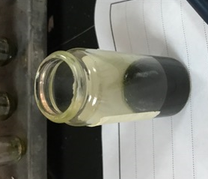 | 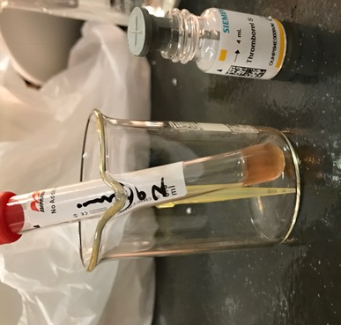
شكل (4): المستخلص الكحولي | شكل (5): البلازما المخلوطه بسيترات الصوديوم

جدول (1): نتائج اختبار تخثر الدم مع المستخلصين المحضرة.
Prothrombin time (sec) | Concentration (µg ml ⁻¹) | Extract
40±3 | 0 | Control
12±2 | 100 | Ethanolic Extract
10±2 | 200
8±1 | 300
18±2 | 100 | Ethylacetate Extract
11±2 | 200
8±1 | 300
يتضح من الجدول أعلاه تقارب نتائج المستخلص الكحولي و مستخلص خلات الإيثايل، و هذا يدل على أن كليهما مناسب مع هذه النبتة ،و الأهم من ذلك أن العينة الضابطة مرتفعة جدًّا مقارنة بـنتائج التجربة مع عينات الدراسة . حيث ظهرت علامة التخثر للعينه الضابطة ابتداءً من الثانية 37 الى الثانية 43 (شكل 6)، بينما مع العينات ظهر التدرج العكسي بين تركيز العينة و الزمن المستغرق لحدوث التخثر، و كان أفضل نتيجة عن التركيز العالي ( شكل 7).
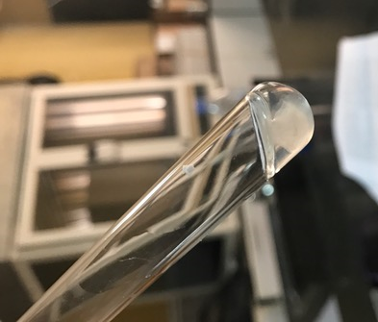 | 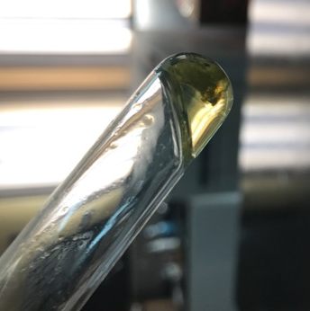
شكل (6): نهاية التفاعل للعينه الضابطة | شكل (7) : نهاية التفاعل لأحد التركيزات

2-3- اختبار قدرة المستخلصات كمضاده للأكسده:
هناك عدة طرق لقياس مدى قدرة أي نبات كمضاد للأكسده Hydroxyl radical scavenging activity أي أنه قادر على استقطاب و تدمير الشقوق الحرة التي ممكن أن تؤذي الجسم و تدمر بعض الخلايا . و من الطرق حسب نسبة الفينولات في أي مستخلص نباتي لأن الفينولات لها قدره كبيره لوقف الأكسدة داخل الجسم .
تمت هذه التجربة بطريقة Kim et al. (2003)، حيث تم أخذ 0.1 mg من كلا المستخلصين و إذابته في 10 ml من الإيثانول . ثم أخذ 300 µl من هذا المحلول لكلا المستخلصين و إكمال الحجم الى 3 ml من الماء المقطر ثم إضافة 0.5 ml من كاشف فولن Folin- Ciocalteu reagent . و تركه لمدة ثلاثة دقائق بمعزل عن الضوء ثم إضافة 2 ml من كربونات الصوديوم 7.5 % . ثم الاحتفاظ بهذا الخليط لمدة ساعه في معزل عن الضوء ،و بعد ذلك قياس الامتصاص بجهاز الإسبكتروفوتوميتر عند طول موجي 750 nm . ثم نحسب تركيز الفينولات بمعلومية الامتصاص و المقارنة بمادة قياسيه مثل حمض الجاليك Gallic acid .

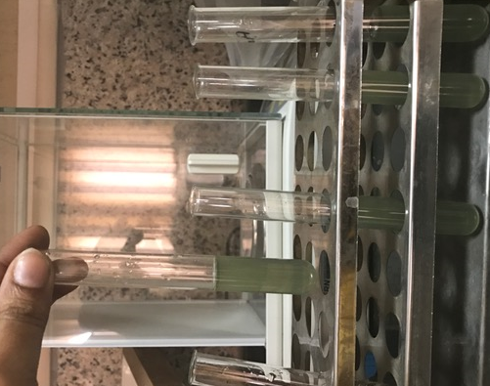
شكل (8): أنابيب الاختبار لتجربه مضادات الأكسده بعد مرور ساعة
أظهرت تجربة الكشف عن نسبة الفينولات نتيجة جيدة لكلا المستخلصين بشكل متقارب . حيث كان تركيز مضادات الأكسده الفينوليه في مستخلص خلات الأيثايل 19.28 mg/g. و في المستخلص الكحولي 20.0 mg/g . و هذا يعكس قيمة جيدة لهذا النبات لأن هذه الأرقام تعتبر مرتفعة بالمقارنة بالكثير من النباتات.

المراجع:
1. Sena LP, DJ Vanderjagt, C Rivera, AT Tsin, I Muhamadu, O Mihamadou, M Miison, A Pastuszyn, and RH Glew (1998), 52, 17-30.
2. Shaw BP, and P Jana (1982), 231-235.
3.Fahey JW, X Haristory, PM Dolan, TW Kensler, I Scholtus, KK Stephenson, PT Lozniewski (2002) , 99, 7610-7615.
4. Fahey JW, AT Dinkova-Kostova, and P Talalay (2004), 38- 243-258.
5. Fuglie U (1999), The Miracle Tree: Moringa oleifera: Natural Nitrition for the Tropics . World Service, Dakar. 68 pp. , revised in 2001and published as The Miracle Tree .
6. Fuglie U (2000) New Uses of Moringa Studied in Nicaragua . ECHO Devolopment Notes .
7. Makkar HPS and Becker (1996). Anim Feed Sci Technol, 63, 211-228.
8. Anwar F. and Bhanger MI. (2003), J Agric Food Chem , 51 , 6558-6563.
9. Bennett RN, Mellon FA, Foidl N (2003), JAgric Food Chem , 51, 3546-3553.
10. Gilani AH, Aftab K and Suria A (1994), Phytother. Res. 8, 87-91.
11.Laffan, M. and R. Manning (2010), Inestigation of Haemostasis In ; Practical Haemology, Lewis, S.M., B.J. Bain and I Bates (Eds). Elsevier, India, pp; 379-440.
12 Kim M. and Nhjk R. (2003), Phytother. Re, 55-17-20 .s

